**Arhitekturni dizajn softvera**

**memeBook**

* **Domen aplikacije**

Aplikacija memeBook je Web aplikacija za pretrazivanje, upload-ovanje i cuvanje, u danasnjici poznatih “smesnih i zanimljivih” slika, tzv. mimova(memes). Namenjena je korisnicima koji zele da unesu dnevnu dozu humora u svoj zivot, putem mimova, gde im je takodje, dostupno postavljanje svojih mimova, i preuzimanje i modifikacija drugih, ukoliko im je to dozvoljeno.

* **Funkcionalni zahtevi**
* Registracija korisnika
* Logovanje korisnika
* Azuriranje profila
* Ocenjivanje slika
* Dodavanje, azuriranje i brisanje slika u okviru svog profila
* Preuzimanje i modifikacija tudjih slika, ukoliko postoji dozvola
* Notifikacije o novim dodatim slikama za izabrane kategorije
* Rejting meme-ova
* **Arhitekturni zahtevi**

**Zahtevi za atributima kvaliteta**

**Atribut kvaliteta Arhitekturni zahtev**

Performanse Brza aplikacija sa minimalnim vremenom odziva.

Sigurnost Onemogucenost nedozvoljenih modifikacija

Upravljanje resursima Serverska komponenta treba da omoguci pristup severu koji cuva ogromnu kolicinu podataka.

Upotrebljivost Komponenta korisničkog interfejsa mora da se izvršava u okviru Web browser-a da bi se podržali distriburani korisnici.

DostupnostSistem mora da bude dostupan 24x7x365 sa konstantnom dostupnoscu.

Pouzdanost Nije dozvoljeno gubljenje slika I korisnickih naloga.

Skalabilnost Sistem treba da obezbedi veliki broj korisnika koji su istovremeno ulogovani i dodaju i modifikuju “meme-ove”.

* **Nefunkcionalni zahtevi**
* Podrzanje velikog broja podataka
* Sigurnost
* Pouzdanost i zastita podataka
* **Strukturni pogled**

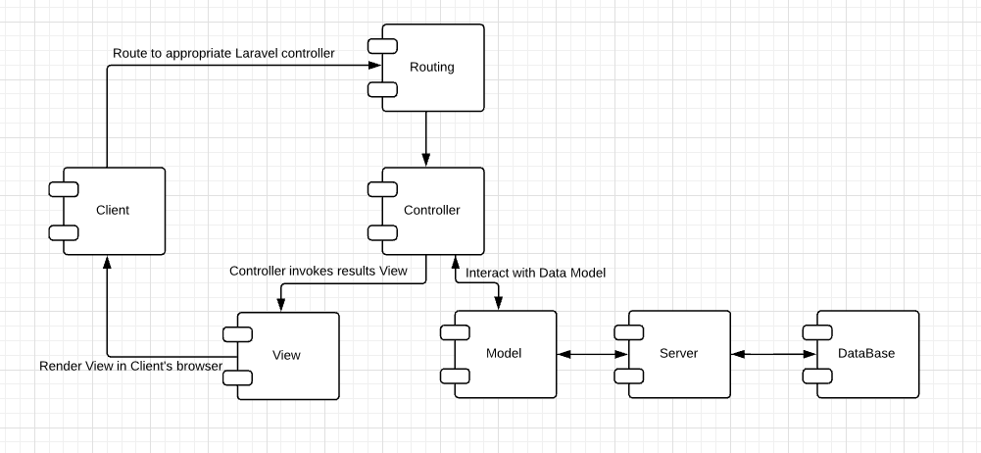

* **Bihevioralni pogled**

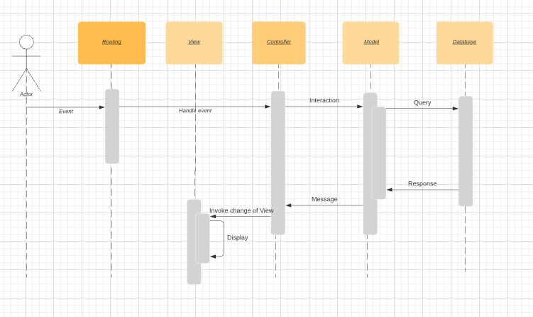

* **Specifikacija aplikacionog okvira (framework-a)**
  + Laravel framework
  + Eloquent ORM alat koji je ukljucen u Laravel
  + Visual Studio Code razvojno okruzenje